Jen si tak trochu poležet ve vaně

Toužíte po troše odpočinku po náročném dni? Co si dopřát relaxaci a pohodlné poležení ve vaně s příjemně teplou vodou. Jen zavřít oči, lehnout si a snít… A nebo toužíte po knížce či časopisu a jen tak s nimi ve vodě odpočívat? S vanou vybavenou speciálním měkoučkým podhlavníkem Jika nebude problém ani jedno z toho.
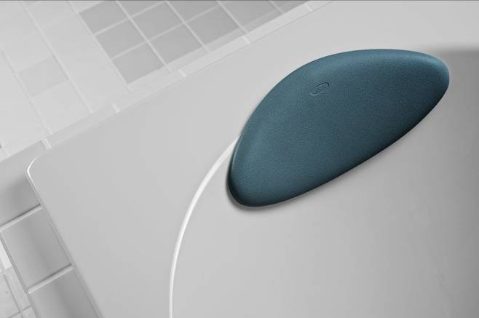
Podhlavník je vyroben z měkkého, zároveň odolného a omyvatelného polyuretanu. Protože je vybaven systémem tří přísavek, snadno a rychle ho upevníte k vaně a jeho umístění můžete jednoduše uzpůsobit svým potřebám. Využijí ho proto jak dospělí, tak udělá radost dětem. Podhlavník disponuje komfortní velikostí pro příjemný odpočinek, jeho délka je 31,5 cm, výška 14,3 cm a tloušťka 2cm. K dispozici je v tmavě nebo světle šedé variantě. Podhlavník Jika pořídíte za 525 Kč (vč. DPH).
Více informací naleznete na www.jika.cz.

